PEDIDO DE PROVIDÊNCIA N.º ____________/2025

Senhor Presidente,
Senhores Vereadores,

Este Vereador solicita que seja enviado pedido de providência ao Exmo. Sr. Prefeito Jeferson Douglas Soares Estanislau – Douglas Melo, à Secretaria Municipal de Obras e Serviços Urbanos e/ou órgão competente, para que seja realizada revitalização da praça localizada na Rua Jaime Rodrigues Branco (em frente ao Nº 591), no Bairro Eldorado.

JUSTIFICATIVA: A revitalização da praça proporcionará um ambiente mais seguro, acessível e agradável para os moradores, contribuindo para o bem-estar da comunidade.

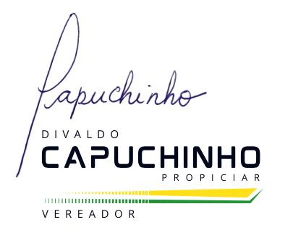
Sete Lagoas, 24 de fevereiro de 2025.

